Maj 2025

Efteruddannelse for instruktører i kreds 3

15. og 16. november 2025

Danhostel Viborg,

Vinkelvej 36, 8800 Viborg

Viborg-kursuset er for mange instruktører årets højdepunkt med masser af læring, inspiration, erfaringsudveksling og hyggeligt samvær. Her mødes nye og mere erfarne instruktører. Viborgkurset er en årlig tilbagevendende mulighed for efteruddannelse for dig, som er lokalinstruktør i Kreds 3. Der er 4 forskellige efteruddannelses-muligheder på programmet i år.

Kursus nr. 1 Underviser Lotte Sørensen

Fri ved fod, stå, sit og dæk

Kursus nr. 2 Underviser Nicoline Kitsja Andersen og Michael Eifer, Eifer Elite Sport

Rundering og nervesystemet

Kursus nr. 3  Underviser Marlene Hoffmann Grøn

Spring, fremadsendelse og feltsøg

Kursus nr. 4 Underviser Ian Petersen, Canis Viborg Hundeskole

Hvordan bliver mine hundefører supertræner?

Se kursusbeskrivelser fra side 5.

Overordnet tidsplan og praktiske oplysninger, med forbehold for små justeringer.

**Lørdag:**

07:00 – 08:00 Indkvartering

07:30 – 08:45 Morgenmad.

07:30 - 08:00 Hold 1+2 Madpakkepakning – pakning af egen frokostmadpakke, incl. 1 flaske vand. (foregår i det lille køkken ved siden af undervisningslokalet ”Glassalen”

08:00 - 08:30 Hold 3+4 Madpakkepakning

08:45 – 09:00 Velkomst - Praktisk information

09:15 – 16:00 Undervisning inkl. frokost og pauser

16.00 - 18:00 Mulighed for samvær med egen hund bl.a.

selvtræning og luftning af egen hund inden

middagen.

Plenumlokalet er i dette tidsrum åbent for kursister uden overnatning (og andre), hvor der er hygge med udvalget og kaffe på kanden. Drikkevarer kan købes.

18.00-19:00 Middag.

19:30 – 21:00 Fælleshygge i Plenum-mødelokalet, udvalget står for det festlige indslag og serverer lidt sødt og snacks. Drikkevarer kan købes i

spisesalen under middagen og medbringes.

**Søndag:**

07.00 - 08.45 Morgenmad – her under pakning af egen frokost madpakke (som lørdag).

08.45 –14.30 Undervisning inkl. frokost og pauser

15.00 –16.00 Kaffe og afslutning i spisesalen

PRISER:

Kursus- ingen overnatning- med fuld forplejning kr. 1950,- pr. person

Kursus-overnatning i delt værelse- fuld

forplejning kr. 2300,- pr. person

2 personer eller flere.

Værelses-makker kan ønskes ved tilmelding.

Alle værelser har toilet og håndvask på værelset.

Nogle værelser har også bad på værelset, andre deler fælles

baderum.

Kursus-enkeltværelse, fuld forplejning kr. 450,- pr. person (tillæg)

(begrænset antal), som skal betales inden afrejse til

Danhostel Viborg

Hund på værelse: Kr. 150,- /hund.

Fredags overnatning Deltagere, der ønsker at komme fredag, skal selv bestille en ekstra overnatning fra fredag til lørdag hos Danhostel Viborg. Afregning og nøgleafhentning aftales også med Danhostel Viborg.

Overnatning: HUSK SENGELINNED, HÅNDKLÆDE mm.

Hunde må tages med på værelserne, hunde må ikke være i møblerne og må IKKE efterlades alene på værelset.

Ingen hunde på de indendørs fællesarealer.

Værelserne skal ryddes og støvsuges, nøglen afleveres i receptionen, inden træningen påbegyndes søndag. Vær rar at aflevere værelserne pænt rengjort, tømt for affald og støvsuget hvis nødvendig, så vi er velkommen igen næste år

Tilmelding: Der åbnes for tilmelding **1. August** på Event. Sidste tilmeldingsfrist er: **1. September.**

Tilmeldingen er økonomisk bindende, og pladsen kan ikke overdrages – ved forfald: kontakt Uddannelsesudvalget.

Man tilmelder sig ét modul, der følges over hele weekenden.   
Der SKAL oplyses 1. og 2. prioritet.

Endelig bekræftelse efter deadline, her bekræftes kursus og hund i undervisning.

Hvis for mange ønsker det samme kursus, fordeles pladserne

af udvalget, så flest mulige foreninger bliver repræsenteret.

Aspitanter: Aspiranter kan kun tilmelde sig kursus 4: Hvordan bliver mine

Hundefører supertræner med Ian Petersen.

Kørsel: Man skal påregne kørsel til træningsarealer, DcH Viborg.

Drikkevarer: Det er ikke tilladt at medbringe egne drikkevarer på vandrehjemmet.

Husk: Vi træner på de anviste arealer uanset vejret, derfor husk:

* Godt udetøj.
* Fodtøj til al slags vejr.
* Toiletartikler.
* Kursusbog.
* Godbidder.
* Træningsudstyr mm.
* Og ikke mindst det gode humør.

Vi ser frem til en berigende og fornøjelig weekend.

Kursus- og underviser beskrivelser herunder.

Tilmeldingsskema i Klubmodul.

P.v.a. Udvalget

Susanne Hansen

**KURSUS 1: FRI VED FOD, STÅ, SIT OG DÆK.**

**UNDERVISER: LOTTE SØRENSEN**

**HENVENDER SIG TIL INSTRUKTØRER, DER UNDERVISER PÅ B-NIVEAU**

Kursusbeskrivelse:

Drømmer du om en**fri ved fod**hvor hunden går med flot attitude og energi?

Kurset tilbyder helt konkrete og målbare redskaber enten til dig selv eller i din undervisning som instruktør. Metoden er enkel, sjov og anvendelig på alle typer hunde.

Stå, sit og dæk kan gøre nogle krumspring. Det kan være svært at ramme alle 3 positioner og særlig i en konkurrencesituation, hvor der kun er et forsøg til at lykkes.

Kurset her tilbyder dig som instruktør en del redskaber til at få alle vores stand øvelser mere pålidelige og robuste i ethvert miljø.

Vi bruger dagens demohunde til øvelserne.

Vi øver os i at identificere de mulige svagheder vi finder i de viste øvelser. Ud fra disse observationer lægges en individuel træningsplan for alle de deltagende hunde.

Efter endt kursus vil du være i stand til at hjælpe dine hundefører videre i deres træning på en enkel og systematisk måde.

Der er plads til 10 hunde og åbent antal for observatører.

|  |  |
| --- | --- |
| ● hundefører i DcH, 1999- 2021  ● DM, eliteturnering og landshold i Nordisk  ● Canis instruktør  ● adfærdspsykolog  ● pensioneret Border Collie |  |

**KURSUS 2: RUNDERING OG NERVESYSTEMET**

**UNDERVISERE: NICOLINE KITSJA ANDERSEN OG MICHAEL EIFER, EIFER ELITE SPORT**

**Program lørdag: (Teoretisk + praktisk)**

*Kl. 09.00 – 16.00*

Rundering og nervesystemet

**Kl. 09.00:**

Samling og velkomst. Præsentation af Nikoline og Michael. Udlevering af skriftligt materiale

**Teori:**

1. Nervesystemet og dets mange funktioner; herunder det sympatiske og parasympatiske system, selv- og samregulering, og ventilering.
2. Rundering og standhals;
3. 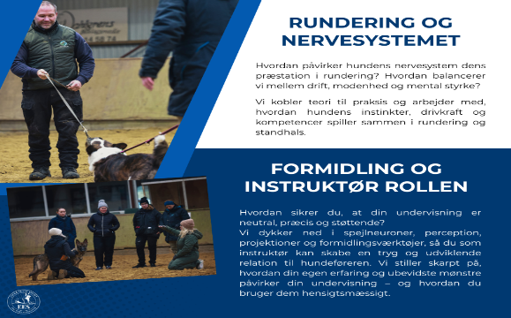Hundens faser
4. Instinkter og drivkraft
5. Nervesystemet, modenhed og responser
6. Kompetencer og færdigheder
7. Vilje, mod og selvværd hos hunden

**Kl. 11.30: FROKOST**

**Kl. 12.30:**

Praktisk træning, hvor vi arbejder i dybden med, hvordan vi omsætter teori til praksis.

**Kl. 16.00:** Tak for i dag

**Program søndag: (Teoretisk + Praktisk)**

*Kl. 09.00 – 15.00*

Formidling og instruktørrollen

**Kl. 9.00:**

**Teori:**

1. Spejlneuroner og deres funktioner i hund-fører forholdet, samt i instruktør-hundefører forholdet.
2. Hvordan får instruktøren bedst muligt formidlet sin viden til hundeføreren, uden de føler sig “belært”?
3. Hvordan skaber man en tryg relation, så hundeføreren kan udvikle sig?
4. Hvordan ved man om man er “ren” og neutral i sin rådgivning og vejledning?
5. Hvordan bruger man reelt sin erfaring hensigtsmæssigt?
6. Hvordan kan man som instruktør blive bevidst om mine egne ubevidste mønstre og strategier som menneske og dermed i underviserrollen?
7. Kort sagt: Vi kigger ind i spejling, projektioner, perception og formidlingsværktøjer.
8. Leg som indlærings ressource og terapeutisk redskab for både hund og fører.

**Kl. 11.30: FROKOST**

**Kl. 12.30:**

Vi skal omsætte teori til praksis, og øve os i redskaberne, og blive opmærksomme på vores instruktørrolle.

**Kl. 15.00: Tak for i dag.**

Der er plads til 12 hunde og åben antal for observatører

**KURSUS 3: SPRING, FREMADSENDELSE OG FELTSØG.**

**UNDERVISER: MARLENE HOFFMANN GRØN**

**Spring med apport**

● opstart af den unge B-hund

● ideer til træning af C-hunden, inden C er afsluttet

● delmomenter i øvelsen

● det skæve kast - lær hunden at klare det

● spring fra toppen - fejlretning med target

● den gode apporteringsøvelse

● konkurrenceøvelsen

● indlæringen af A-øvelsen med baglænskæde

**Fremsendelse**

● den gode fremadsendelse

● momenter i øvelsen - forkommando, fokus, løb, dæk, indkald

● fordele/ulemper ved indlæring med hhv. target og bolde

● indlæring eller generalisering - læs din hund korrekt

● identificere fejl og finde løsningsforslag

● markeringspinde som problem og som hjælp

● konkurrenceøvelsen

**Feltsøg**

● det gode feltsøg

● momenter i øvelsen

● fordele/ulemper ved hhv. forlæns- og baglænskædning

● identificere fejl og finde løsningsforslag

● fært indlæring

● selvstændigt søg

● tempo, løbebaner, færtsikkerhed

● opstart med den unge B-hund

● konkurrenceøvelsen

Der er plads til 10 hunde og 8 observatører

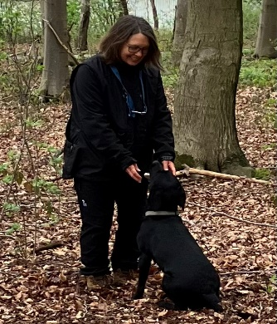**Marlene Hoffmann Grøn**

Jeg er kredsinstruktør fra kreds 4 og startede

som hundefører i DcH i 1998.

Jeg har haft 2 hunde i eliteklassen, og en i

eliteturneringen.

Jeg har pt. en ung B-hund og en pensioneret elitehund.

Jeg har selv haft 3 golden, 1 cocker og 1 labrador.

Jeg klikkertræner mine egne hunde, men som instruktør

instruerer jeg både i operante metoder og i lokning.

Det er vigtigt for mig, at den valgte træningsmetode både passer

til hund og fører, og at den er belønningsbaseret.

**KURSUS 4: Hvordan bliver mine hundefører supertræner!**

**UNDERVISER: IAN PETERSEN, CANIS VIBORG HUNDESKOLE**

Fokus for weekenden er, hvordan jeg som instruktør kan forbedre min træning af hundeførerne, så træningen bliver mere effektiv og sjovere for hunden.  
  
Mange af de emner, vi gennemgår, er sikkert allerede kendte, men kan nemt blive glemt i hverdagen.  
Med udgangspunkt i Canis’ klikkertræningskoncept vil vi se på, hvordan vi som instruktører med enkle tiltag kan forbedre vores hundeføreres tilgang til daglig træning. Vi fokuserer på, hvordan vi ved hjælp af optimal timing, præcise kriterier, forstærkningsfrekvens og kvalitet kan opnå hurtigere fremdrift i træningen, samtidig med at hundens motivation bevares. Derudover ser vi på hvordan vi som instruktører og hundefører kan optimere træningen, til glæde for indlæringen og ikke mindst hunden.

Teorien er vinklet både på den praktiske træning, men også hvad man som instruktør skal fokusere på når man arbejder med sine hundefører. Undervejs ser vi på vejen fra grund indlæring af en nye færdighed til der tilslut er kommando på færdigheden.

I løbet af weekenden vil vi anvende klikkertræning, men alt, hvad vi gennemgår, kan bruges i ens træning, selv hvis man ikke bliver bidt af klikkertræning.  
  
Jeg har sammensat nogle sjove øvelser, så alle kan få glæde af træningen – uanset hvad man træner til dagligt, og hvilket niveau hunden er på.  
  
Holdet er for dem, der vil snuse til hvad klikkertræning kan, eller som allerede er i gang, men ønsker at opfriske deres færdigheder.

Der er plads til 8 deltager med hund og 4 observatører.

## Ian Pedersen:

Jeg er instruktør hos DCH Viborg og driver Canis Viborg Hundeskole.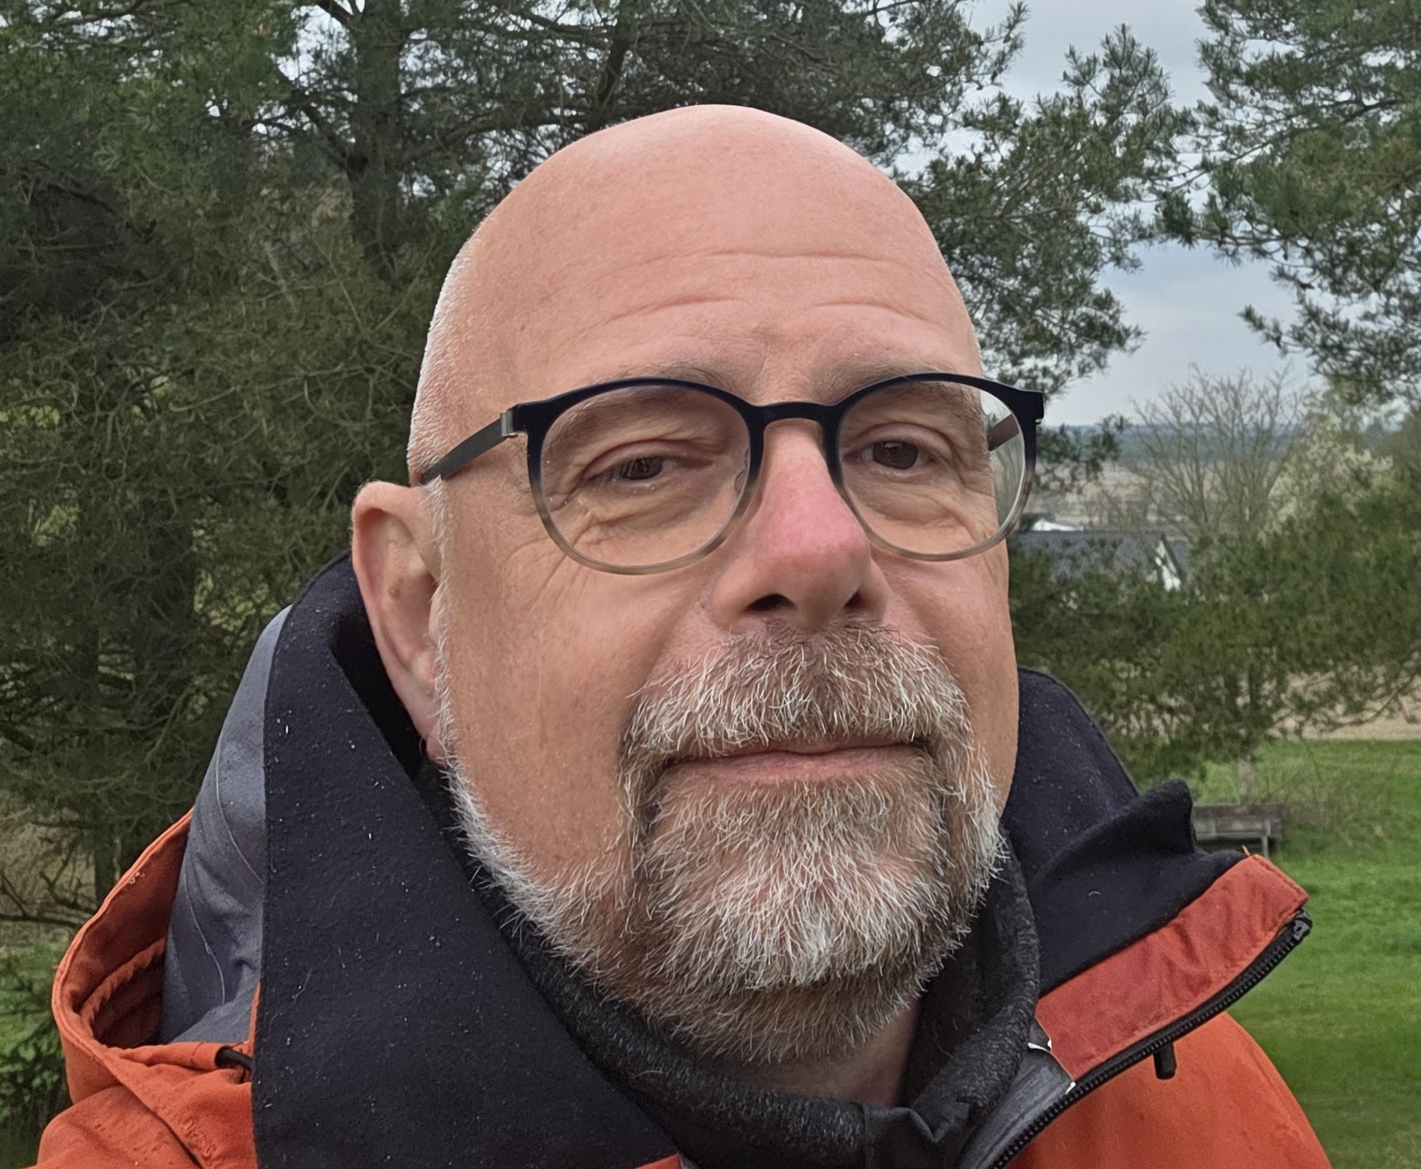  
  
Jeg er uddannet Canis Klikkerinstruktør samt instruktør fra DCH.  
  
Jeg har en baggrund inden for DCH’s konkurrenceprogram med min pensionerede hund og arbejder på at gøre min yngste hund klar til

Nordisk.